面向重复出示与选择性披露的
LaZer匿名凭证实现优化
陈帅
(江苏科技大学 计算机学院，江苏 镇江 212003)
摘 要 针对格基匿名凭证重复出示的声明准备开销与公开零坐标冗余，提出LaZer协同实现优化方法。复用声明、未终止SHAKE128前缀及中国剩余定理状态，同步裁剪见证、关系列、二进制约束与参数，以整数守卫简化计算并保留原任意精度浮点拒绝判定。给出前缀一致性、零坐标子集见证对应及定宽运算条件。7,200次主会话中，严格验证下，重复出示与会话重建的本地生成与验证合计耗时均值分别降低38.89%和26.21%，不含签发、初始化及网络。相对填充优化，紧致化额外均值降幅为3.83%和6.87%，前者95% Bootstrap区间跨零。披露三个属性时，三个固定随机币实例的证明大小减少617～635 B。另以7,800次补充会话考察同机GCC/Clang构建及Argo、PQZK-BLNS适配配置；内部组合优化均观察到收益，紧致化额外总时间的四个区间均跨零。外部结果限于所列配置。结论限所测i5-13400F、AVX2、单线程及调用生命周期，不外推不同CPU微架构。
关键词：后量子密码；格基匿名凭证；LaZer；选择性披露；实现优化
中图分类号：TN918.1 文献标识码：A
Optimizing LaZer Anonymous Credentials for Repeated Presentation and Selective Disclosure
CHEN Shuai
(School of Computer Science, Jiangsu University of Science and Technology, Zhenjiang 212003, Jiangsu, China)
Abstract: We optimize LaZer credential presentations by reusing statement, unfinished SHAKE128-prefix, and Chinese remainder theorem states, pruning public zero coordinates with matching relation and parameter updates, and simplifying arithmetic with guards while retaining MPFR rejection decisions. Prefix consistency, witness correspondence on the zero-coordinate subset, and arithmetic-range conditions are specified. Across 7,200 main sessions, strict local proving plus verification means decrease by 38.89% and 26.21% for repeated presentation and session reconstruction, respectively, excluding issuance, initialization, and networking. Compaction adds mean reductions of 3.83% and 6.87% over padded optimization; the former 95% Bootstrap interval crosses zero. Three fixed-randomness instances disclosing three attributes save 617–635 proof bytes. Another 7,800 sessions evaluate GCC/Clang builds on the same CPU and task-adapted Argo and PQZK-BLNS configurations. Combined optimization shows gains in both builds, whereas all four intervals for additional total-time gains from compaction cross zero. External results apply to the listed configurations. Conclusions are limited to the tested i5-13400F machine, AVX2, single-threaded execution, and specified lifecycles; cross-microarchitecture generality is not established.
Key words: post-quantum cryptography; lattice-based anonymous credentials; LaZer; selective disclosure; implementation optimization

引言
匿名凭证允许选择性披露并隐藏其余属性。同一发行者域内的重复出示须使用新鲜随机性，但相同声明可复用。
格基凭证的模格路线及实现见^{[1-3]}，截断/标签友好采样见^{[4,5]}，更紧近似范围证明见^{[6]}。本文保留既有采样器和范围证明，重点优化固定LaZer路径的状态准备与公开零坐标表示。
BLNS23[7]结合NTRU陷门、辅助原像条件及LNP22[8]；LaZer[9]采用Falcon-512[10]及64次子环，其参数化能力是本文特化的基础。后端[11]未同机实例化；第4.7节补充独立实现[3,12]的任务适配实测；文献[13]给出协议层面的紧归约分析。
本文从三个方面优化固定LaZer实现：（1）复用Python/C层状态、未终止SHAKE128状态及CRT表示；（2）同步裁剪公开零坐标、关系列、二进制索引及参数；（3）通过守卫与回退简化计算，并保留MPFR判定。状态复制^{[14]}、提前检查^{[15,16]}及惰性浮点^{[17]}均已有研究。本文的实现增量在于协调编码连续性、缓存失效与关系特化，并通过交错实验评估这些修改。
1 协议背景与基线修正
1.1 签发与出示关系
设$d$为2的幂，$R=Z\left[X\right]/\left(X^{d}+1\right)$、$R_{q}=Z_{q}\left[X\right]/\left(X^{d}+1\right)$，$q$为奇数，范数按展开的整数系数计算，系数取中心化代表元$\left[-⌊q/2⌋,⌊q/2⌋\right]$。自同构$σ_{-1}\left(f\left(X\right)\right)=f\left(X^{-1}\right) mod \left(X^{d}+1\right)$用于矩阵像。Falcon母环$R_{F}=Z_{p}\left[X\right]/\left(X^{512}+1\right)$、$p=12289$；证明子环$R_{p}=Z_{p}\left[Y\right]/\left(Y^{64}+1\right)$，$Y=X^{8}$。系数重排$f\left(X\right)=\sum_{i=0}^{7}{X^{i}f_{i}\left(X^{8}\right)}$给出母环到子环上秩8自由模的线性双射，而非逐分量乘法的环同构。公钥乘法$h_{pk}s_{2}$表示为$8×8$矩阵乘法$B_{2}s_{2}$，$B_{1}=I_{8}$。编码位宽记为$b_{q}=⌈log₂q⌉$；矩阵B₁不同于下文基线代号B1。
8属性（64字节）编码为$m={\left(m_{0},…,m_{7}\right)}^{T}∈R_{p}^{8}$，公共矩阵$A_{r}∈R_{p}^{8×16}$、$A_{m}∈R_{p}^{8×8}$、$A_{τ}∈R_{p}^{8×8}$。P1取$r∈R_{p}^{16}$，$σ_{r}=3.1$、$∥r∥_{2}≤109$，承诺$t=A_{r}r+A_{m}m$并在$R_{q_{1}}$证明线性/范数约束；$d=64$、$q_{1}=2199023255717≈2^{41}$、编码位宽$b_{q}=42$。验证后取标签$τ∈\{0,1\}^{8×64}$，逆映射回母环调用Falcon采样，再映射为短原像$\left(s_{1},s_{2}\right)∈R_{p}^{16}$满足式（1）。
 | $$\begin{aligned}B_{1}s_{1}+B_{2}s_{2}=A_{r}r+A_{m}m \\ +A_{τ}τ (mod p), \\ ∥\left(s_{1},s_{2}\right)∥_{2}^{2}≤34034726\end{aligned}$$ | （1）
P2令公开集$D⊆\{0,…,7\}$、$k=\left|D\right|$，隐藏集$H=\{i∈\{0,…,7\}:i∉D\}$、$h=8-k$，$u_{D}=\sum_{i∈D}{a_{m,i}m_{i}}∈R_{p}^{8}$。在$R_{q_{2}}$生成出示证明$π_{P2}$，$d=64$、$q_{2}=1125899906843221$、$2^{50}<q_{2}<2^{51}$、编码位宽$b_{q}=51$，满足式（2）：
 | $$\begin{aligned}A_{x}x+A_{H}m_{H}+u_{D}=0 (mod p), \\ x={\left(r,τ,s_{1},s_{2}\right)}^{T}\end{aligned}$$ | （2）
其中 $A_{x}=\left[A_{r}∣A_{τ}∣-B_{1}∣-B_{2}\right]$，$A_{H}=A_{m}\left[:,H\right]$，$H$ 按升序排列。式（2）同时继承 $r$ 的范数界、$τ$ 与 $m_{H}$ 的二进制约束及短原像 $\left(s_{1},s_{2}\right)$ 的合并范数界；线性等式仅展示出示关系的代数部分。公开向量中，$a_{m,i}$为$A_{m}$的第i列。
1.2 证明流程与基线修正
LaZer以LNP22^{[8]}证明模线性关系、精确欧氏范数及二进制约束。$p=12289$与$q∈\{q_{1},q_{2}\}$互素，声明接口按式（3）缩放；应用列数$n_{\text{app}}$在签发、填充出示、紧致出示时为24、48、$48-k$，区别于加入范数余量后的内部维度。
 | $$\begin{aligned}D_{s}=p^{-1}A mod q∈R_{q}^{8×n_{\text{app}}}, \\ u^{'}=p^{-1}u mod q∈R_{q}^{8}\end{aligned}$$ | （3）
证明路径包括见证及范数余量扩展、ABDLOP承诺；声明哈希与256行三元投影，响应$z_{3}$/$z_{4}$经双峰拒绝；约束组合和自同构对称化；二次证明重试并检查$z_{1}$/$z_{2}$。签发/出示范数余量数为$Z=1$/$Z=2$；上述流程按功能概述，不代表单个函数内的执行顺序。
比较前先作以下基线修正，修正前后的总耗时差不归因于单项检查；统一AVX2构建的测试也不等同于原论文平台的绝对性能复现。
（1）第二阶段拒绝判定误用$σ_{1}^{2}$，改用生成器为$z_{2}$指定的$σ_{2}^{2}$；签发/出示中原值分别约为正确值的$1.02×{10}^{3}$/$4.19×{10}^{6}$倍。固定版本的修正位置见随稿补充材料S7，历史实验随机币规则的对照见S6。
（2）C盲化示例累加第二个512维向量范数时误用第一向量末项，改为当前系数；不将此修正计作Python出示优化的独立收益。
（3）补齐BLNS23^{[7]}图19的$H_{2}$盲签名线性及范数检查（式（1））；只复用同一持有者状态下相同字节流已通过的校验。
（4）统一模约减和中心化；三种版本执行相同功能检查，严格验证增查长度、披露下标及隐藏槽位。
2 实现优化
填充优化（G3）组合双层状态复用、连续点积、延后乘积、模乘及整数守卫；紧致优化（C3）仅另改关系和参数，连同修正基线（B1）均保留原MPFR判定。
2.1 跨调用状态复用
同一披露策略的静态矩阵不变。填充配置$n_{\text{app}}=48$、$d=64$、$b_{q}=51$时，$D_{s}$含$8×48=384$个多项式、$384×64=24576$个系数。Enc为系数编码，长度不含最终终止字节：
 | $$\begin{aligned}\left|Enc\left(D_{s}\right)\right|=8⋅48⋅64⋅51/8 \\ =156672 B\end{aligned}$$  $$\begin{aligned}\left|Enc\left(u^{'}\right)\right|=8⋅64⋅51/8 \\ =3264 B\end{aligned}$$ | （4）
静态矩阵占式（4）编码载荷97.96%。重复系数编码会触发CRT/系数表示转换，并重算384个多项式的自同构像；CRT用于快速多项式运算，转换采用NTT及逆变换。
Python层按披露下标元组复用静态声明及同一持有者已校验的盲签名解码。C层线程局部表按指针及有效标志查找，缓存$D_{s}$、自同构像$oD_{s}$和SHAKE128前缀。首次在字节对齐、编码未结束处保存208 B状态并转CRT，后续复制并续写$u^{'}$。矩阵内容、维度、模数、位宽、哈希/自同构元数据变化须经设置接口重建；清理及地址复用前失效。指针相同不保证内容相同，不支持绕过接口原地修改或并发。静态部分仅准备一次，公开向量与新鲜随机性逐次处理。
2.2 冗余见证坐标消除
原填充示例对公开集合$D$置零列与见证，仍保留48个见证和16个二进制约束多项式。令$k=\left|D\right|$、$h=8-k$，删除对应$k$个零列与零分量，得到式（5）及图1的紧致关系。
 | $$\begin{aligned}A^{\left(h\right)}=\left[A_{r}∣A_{τ}∣-B_{1}∣-B_{2}∣A_{H}\right] \\ ∈R_{p}^{8×\left(40+h\right)}\end{aligned}$$  $$w^{\left(h\right)}={\left(r,τ,s_{1},s_{2},m_{H}\right)}^{T}∈R_{p}^{40+h}$$ | （5）
二进制索引改为$P_{s}^{\left(h\right)}=\{16,…,23\}∪\{40,…,39+h\}$（$h=0$时后段为空），数量$n_{bin}\left(k\right)=8+h=16-k$。验证端按$k$选择覆盖$k∈\{1,…,8\}$（$h∈\{0,…,7\}$）的八组参数，k=0沿用填充配置。承诺及内积缩短，$z_{1}$省去$k$个64次多项式的高斯位流。k=3时应用维度48→45、二进制约束16→13；两项范数余量保留，内部维度50→47。矩阵、投影及索引按同一隐藏属性顺序更新。
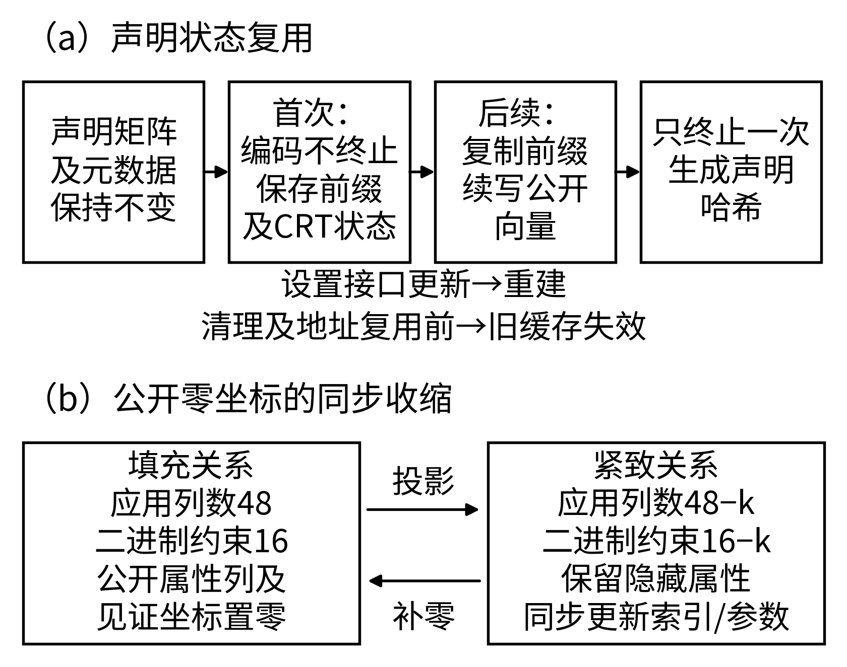
图1 声明复用与紧致关系的同步特化
2.3 证明内部计算简化
（1）不变量外提。二次型矩阵$R_{2}$尺寸$2(m_{\text{int}}+ℓ)×2(m_{\text{int}}+ℓ)$，$m_{\text{int}}$含范数余量、ℓ为承诺消息长度；签发/填充/$k=3$紧致为$72×72$/$122×122$/$116×116$。矩阵与扩展秘密在拒绝循环内保持不变，乘积$R_{2}s$及逆变换只算一次。
（2）连续定宽投影。共用Schwartz–Zippel累加器由128位改64位并去零分支；证明端将$s_{3}$/$s_{4}$系数在循环前提取到连续64位数组，三元系数取−1、0、1；预检查及回退见第3.3节。
（3）延后乘积^{[15,16]}。第一组响应通过标准拒绝后才计算$cs_{2}$及加法；操作须不耗随机币且不改状态。拒绝率$r_{1}$、乘积成本$C_{s_{2}}$时，该项期望成本$\left(1-r_{1}\right)C_{s_{2}}$；该式仅描述此项计算，不代表整份证明获得同幅加速。
（4）单机器字模乘。满足第3.3节范围前提时以64/128位整数约减和相乘，省去多精度临时向量；不满足前提时回退通用路径。
3 正确性和适用条件
3.1 关系编译与前缀一致性
式（3）不是模$p$与模$q$的无条件等价。取模$p$输入$A,u$的确定整数代表，令$v=Aw+u$。原关系给出整数商向量$e$使$v=pe$；证明器在模$q$中约束该商关系。反向需$∥v-pe∥_{∞}<q$排除回绕：$v-pe≡0 (mod q)$推出$v=pe$，再得$v≡0 (mod p)$。范围依赖见证和近似范围证明的界，不能仅由互素性推出；模$q$中心化规范化也不替代范围论证。固定参数的保守上界均小于各自q的0.308倍，提取前提及计算见补充材料S4。
前缀必须保存于$D_{s}$编码后且无残余比特处。$d=64$、每系数42或51比特时，$64b_{q}=8\left(8b_{q}\right)$保证字节对齐。提前结束编码会写入0x01，改变连续编码($\left(D_{s},u^{'}\right)$)的字节流。实现检查残余比特为0后，不结束编码而保存完整208 B状态；复制后继续编码$u^{'}$，最后仅写一次终止标志，因而与未缓存路径的输入字节一致。底层对应coder_enc_urandom4与coder_enc_end接口。
3.2 零坐标见证对应
设$A_{pad}=\left[A_{x}∣Z_{D}\left(A_{m}\right)\right]$，其中置零算子$Z_{D}$将公开属性列置零。紧致见证$w^{\left(h\right)}$在已披露坐标补零为$ι_{D}\left(w^{\left(h\right)}\right)$，有$A_{pad}ι_{D}\left(w^{\left(h\right)}\right)+u_{D}=A^{\left(h\right)}w^{\left(h\right)}+u_{D}$；欧氏范数及$τ$、隐藏属性二进制约束保持。反向投影要求原见证对应坐标为零。因此只在零坐标子集上互逆并保持应用关系见证存在性，不是全部填充见证的双射或整协议归约。实现同步收缩见证、二进制约束、投影维度及索引，功能回归覆盖$k=0,…,8$；各披露数量的单项MSIS诊断见第4.5节。
3.3 整数范围与浮点条件
（1）三元投影。共用累加器累加256项挑战系数$s_{chal}$与三元系数$R_{i}\left[j\right]$的乘积。单机器字且$q<2^{55}$、$\left|s_{chal}\right|≤q-1$时，$256\left(q-1\right)≤2^{63}-512$保证累加界。证明端另令$S=\sum_{j}{\left|s_{j}\right|}$、$M_{y}=\max_{i}\left|y_{i}\right|$，充分条件$S+M_{y}≤2^{63}-1$保证所有前缀和、符号乘法及与掩码的最终加法不溢出。转换前检查符号、单机器字及逐项幅值不超有符号64位最大值，用无符号128位累计$S$并检查总界；不满足则回退原多精度路径。预检查不耗随机币，其他输入仍受原框架前提约束。有限的边界测试和固定币检查不能证明全域等价。
（2）模乘。要求正模数$q≤2^{63}-1$，标量和系数均为单机器字；以无符号64位幅值先模$q$约减再恢复符号，以128位整数完成乘法与中心化约减，避免在$-2^{63}$直接取有符号绝对值溢出。不满足前提时回退通用路径；39组边界测试包括$±2^{63} mod 12289=±2832$。
（3）浮点边界。glibc文档^{[18]}不承诺一般数学函数正确舍入，不能假设全域固定误差。200份影子证明共记录2,114次判定调用，其中1,497次候选判定与MPFR一致，617次因正指数预检查回退。这些结果仅反映所测样本，所有调用最终均返回原MPFR判定，详见补充表S10。
4 实验评估
4.1 实验环境和对照设计
环境为i5-13400F、Linux 6.8.0-138-generic、glibc 2.35、Python 3.10.12/GCC 11.4，AVX2/AES/FMA且禁AVX-512，绑定CPU 0。省电调频、偏性能偏好下起止快照均4.1 GHz、46°C/54°C，未连续监测，不宣称固定频率。源码起点为提交10eafeca（另核对b958e247）。严格验证主实验结果如表1所示。

表1 严格验证主实验结果（每组合600次）
负载 | 版本 | 生成/ms | 验证/ms | 合计/ms | 中位/ms | P95/ms | 尝试数K/次 | 证明/B
重复  出示 | 基线 | 76.32 | 32.97 | 109.30 | 99.58 | 181.37 | 6.46 | 29,115.22
重复  出示 | 填充 | 50.17 | 19.28 | 69.45 | 61.80 | 113.20 | 5.93 | 29,115.61
重复  出示 | 紧致 | 48.45 | 18.34 | 66.79 | 58.42 | 110.27 | 5.99 | 28,494.32
会话  重建 | 基线 | 78.10 | 35.95 | 114.05 | 103.59 | 173.06 | 6.01 | 29,116.80
会话  重建 | 填充 | 63.16 | 27.21 | 90.37 | 82.20 | 144.31 | 6.80 | 29,115.70
会话  重建 | 紧致 | 58.16 | 26.00 | 84.16 | 75.07 | 128.61 | 6.18 | 28,495.44

三版本×两类生命周期×默认/严格验证×三批次，每组合每批200次，共7,200次，每组合$n=600$。每批10块，块内随机排列12组合各20次；各组合在每块内单独启动进程并构造新密钥/对象，预热2次。重复出示为一次签发后连续出示；会话重建每次重建三方对象并重新签发，但仍只计本地出示生成/验证，可能受进程公共状态影响。$D=\{0,4,5\}$；三批同机连续时段，交错不能排除全部漂移。
默认验证与严格验证采用独立随机性，因此不能将两组结果作为配对的验证开关成本。性能计时不固定随机币，也不强制执行路径。主实验及辅助计时共12,480条记录，子集回归与影子诊断另列；历史顺序累积实验单独归档，不并入主实验统计。
代码、数据及补充材料见配套仓库，具体入口见补充材料S7。归档与JSONL复算结果一致。填充/紧致共用核心库，关系、参数及绑定模块有别。
4.2 性能与分块归因
本地耗时$T_{show}=T_{prove}+T_{verify}$不含重新签发、初始化及网络；大小仅计证明字节。如表1所示，P95采用最近秩法，不作平滑或截尾。每个组合的600次会话均被接受；分项显示值相加可能因舍入产生末位差异。K列给出拒绝尝试次数的均值。
生成/验证均值见图2。基线至紧致的总均值下降38.89%/26.21%，两类负载均为30/30块改善，逐批结果见补充材料S2。填充优化包含多项改动，整体收益不能归于单项函数。签发分项另见补充材料S5，不并入出示计时。
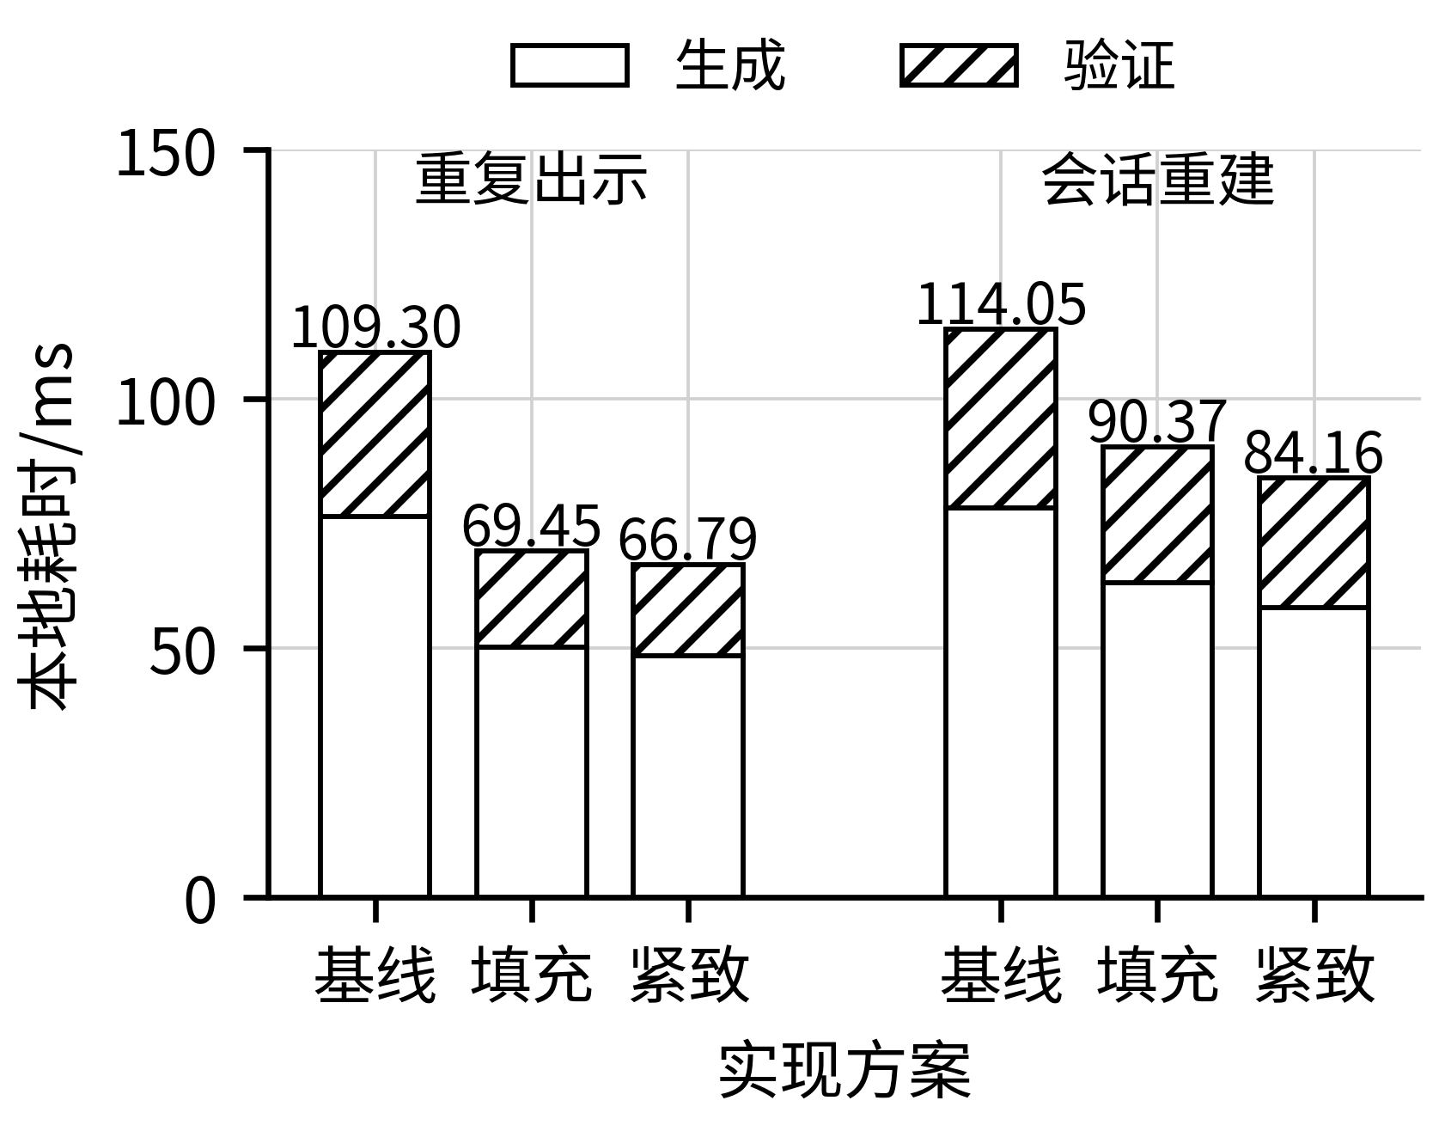
图2 严格验证的生成与验证均值
由填充优化改为紧致优化时，仅调整关系和参数。重复出示与会话重建的本地出示总耗时均值分别下降3.83%和6.87%，验证耗时均值分别下降4.89%和4.42%。两组的尝试次数K不同。按$T_{prove}=a+bK+e$在K=5.5处比较生成预测，该比较仅用于描述，不作完整重试成本的因果分离（补充材料S2、表S3、图S1）。
每负载30对块按批次分层、批内重抽25,000次（种子20261020），计算均值比的95% Bootstrap百分位区间（图3）：降幅3.83%［−0.41%, 8.39%］/6.87%［2.82%, 10.69%］，绝对差2.66/6.21 ms，改善块15/30和21/30。主实验中，重复出示和会话重建分别有15个、9个块未改善，且这些块中紧致组的平均尝试次数均较高。两类生命周期的尝试次数差与生成耗时差的相关系数分别为0.99365和0.99594（补充材料S8）。这是描述性关联，不能排除缓存等因素；紧致化仅在特定生命周期及随机批次的均值上呈有限优势。
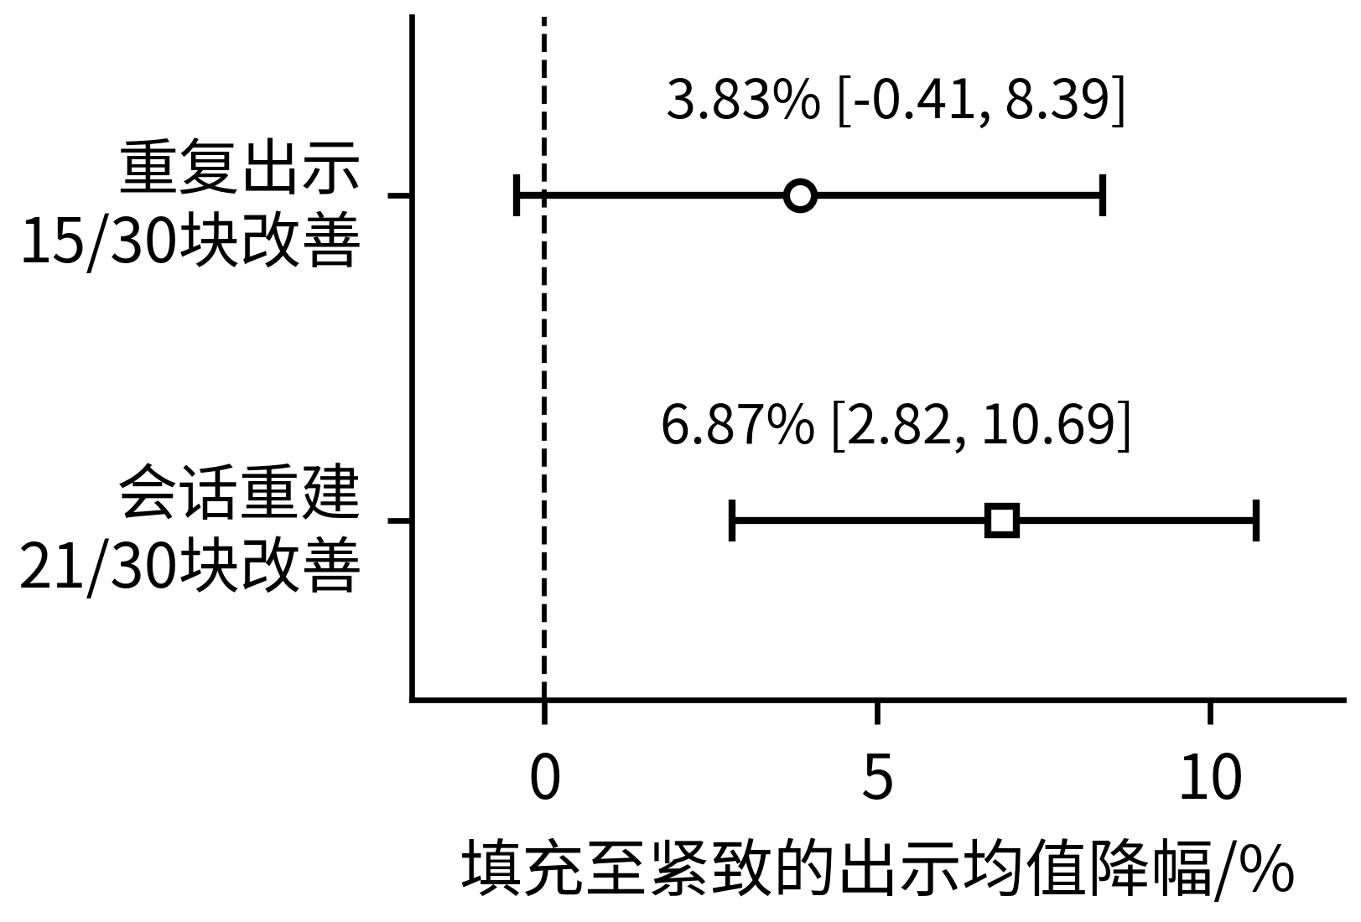
图3 紧致化增量及95% Bootstrap区间
严格验证的完整耗时分布、尾部计数及默认验证与资源明细见补充材料S2、表S2—S3、图S2；P95见表1。两种验证模式独立运行，不能用耗时差估计严格检查的净成本；有限样本也不保证硬实时。
4.3 首次成本与复用摊销
五版本各三次独立对象生命周期，无预热出示256次；对$N∈\{1,2,4,8,16,32,64,128,256\}$共用序列前缀，将用户/验证者初始化及前N次出示合计除N，排除签发、发行者初始化、导入及网络。各前缀非独立重复。图4展示完整摊销曲线；定义、端点及大尺寸图见补充材料第S3节、式S1、表S4和图S3。
复用组合包含脚本层复用，双层复用在此基础上增加底层缓存。双层复用的首次成本较高，但在$N=256$时，摊销耗时由复用组合的84.50 ms降至78.08 ms。紧致优化在$N=1$和$N=256$时分别为125.26 ms和66.26 ms。三次测量包含随机重试，且未隔离准备成本，因此不足以确定通用的盈亏平衡点。
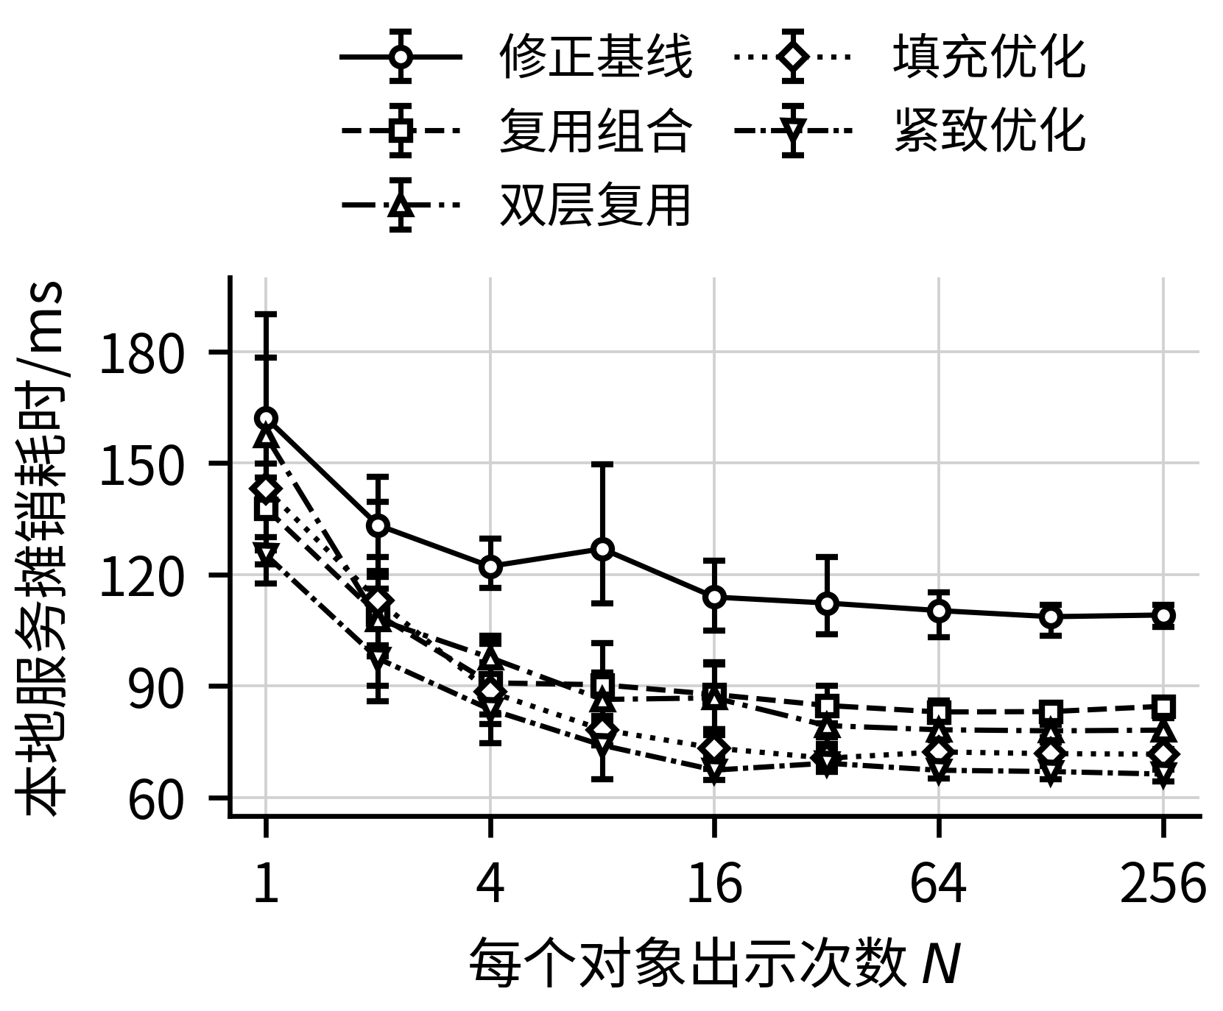
图4 服务摊销曲线。点为三次均值，误差线为实际最小/最大值。
4.4 披露策略变化与同 $k$ 紧致化
双层复用、填充优化和紧致优化三种版本在固定/交替/随机合法集（$k=3$）下各预热2次、出示100次，共用种子1729计划；三种策略的累计重建次数分别为0/200/198，每组400次命中是内部事件数，不是会话命中率。紧致优化在固定/交替/随机策略下的出示均值为67.84/74.76/73.96 ms；该非交错序列仅用于解释重建机制，不用于估计一般性的切换开销。完整策略对照见补充表S5。
图5同$k$比较填充/紧致，各30个新鲜证明，$k=0,…,8$、$D=\{0,…,k-1\}$，$k=0$共用填充配置。$k=3$均值29,118.77/28,497.03 B，少621.73 B（2.14%）；$k=8$少1,658.63 B（5.70%）。$k=0$的0.50 B差异属独立采样，跨$k$不作同任务压缩比。
随披露数$k$增加，证明大小的缩减增多，但耗时并不单调下降。$k=1$和$k=4$时，紧致优化分别耗时71.27 ms和69.65 ms，高于填充优化的68.04 ms和65.86 ms；$k=3$时两者接近。扫描顺序运行且样本少，时间归因以交错主实验为准，不能推断披露越多越快。
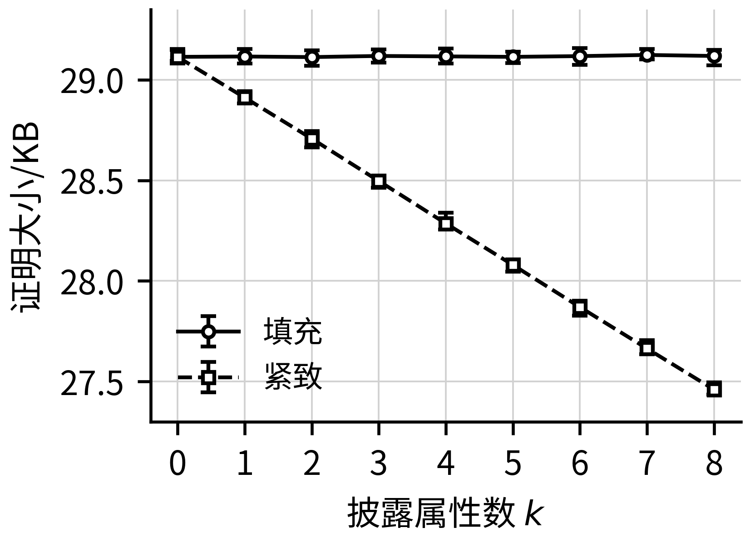
图5 同披露数量的证明大小。范围为实际最小/最大值，1 KB=1000 B。
4.5 参数一致性与安全模型诊断
紧致化保留模数、标准差及范数目标，改变维度、二进制约束、索引和参数实例（补充表S8a）。上述单项诊断与投影对应关系尚不能构成整协议安全保持的完整证明。
出示$η$=140（挑战参数）、$d$=64、$k_{MSIS}$=20（秩）。$B$、$δ_{0}$、$β$分别为MSIS提取界、根Hermite因子和BKZ块大小。填充维度项为48+2，紧致为48−k+2；k=3时log₂B为40.173114/40.133841，$δ_{0}$=1.0043793/1.0043707。定义、六实例及各k单项MSIS诊断见补充材料S4、式S2、表S7—S8。
文献^{[19]}的GSA/Core-SVP计价为$\log_{2}C_{classical}=0.292β$、$\log_{2}C_{quantum}=0.265β$。出示MSIS的填充/紧致β=349/350，经典/量子log₂成本101.908/92.485与102.200/92.750；上述计价忽略次指数项及完整BKZ开销，不代表实测攻击结果、安全下界或整协议安全位数；完整Sage扫描尚未运行。
两配置交互知识误差约$3.6734×{10}^{-39}$，$-\log_{2}ε≈127.678$，依赖相应MSIS假设；该值不是计入查询及提取损失后的FS ROM/QROM最终界。隐藏性、辅助原像不可伪造、零知识和匿名性仍依赖原构造。
4.6 回归与影子诊断
固定随机币同时控制Python及原生层随机源，种子1/2/3下基线与填充的公钥、请求、盲签名、证明字节一致；紧致证明分别减少617/623/635 B，格式改变不要求字节相同。完整大小见补充表S9。
交叉验证、全部披露子集、整数范围守卫和模乘的有限回归均通过；对同一变体，强制通用回退与正常路径生成的证明一致。独立小规模回归（smoke）不并入主计时，地址复用测试限于受支持接口及当前单线程分配器。有限变异测试不能代表完整攻击覆盖，证明哈希无重复也仅是随机性观察；计数与回执见补充材料S5。
4.7 单机跨编译器验证与独立实现参照
在同一平台及AVX2设置下，另在严格验证模式下测试LaZer的GCC 11.4/Clang 14构建，并以GCC测试Argo[3]、PQZK-BLNS[12]适配版本。26组合各300次，共7,800次，分块随机交错且与主实验独立。表2列GCC主要结果；全部配置、区间及原生参照见补充材料S8，结论限同机工具链变化。
GCC/Clang下基线至紧致的重复出示均值降幅为37.55%/31.53%，重建为25.39%/21.63%，均15/15块改善。填充至紧致在GCC下为2.84%/2.51%，Clang下为4.04%/−0.54%，四个95%区间均跨零；证明均值减少620.96～622.38 B。组合优化收益在所测构建中较稳定，紧致化的直接收益主要体现为证明字节缩减。
同批GCC重复出示中，本文C3、PQZK紧致适配和Argo紧致适配的合计均值为63.60、159.77、545.26 ms，证明均值为28,495.52、89,153、159,748 B。本文路径在所列配置下的耗时及证明体较小；差异同时包含构造、参数和编码影响，不能据此分离本文优化贡献或推得同安全等级的方案排名。
适配统一8个属性、每属性8 B输入及披露集{0,4,5}。表2中的PQZK-C和Argo-C为紧致适配；各实现的参数、隐藏约束及编码仍有差异，尚不能作为同参数、同安全等级对照，具体原因见补充表S14。RSS为进程峰值，含初始化、签发、预热及相应负例检查，不代表证明生成阶段峰值，不用于跨实现内存排名。
表2 同机补充实验与外部适配配置实测（GCC 11.4，每组合300次）
负载 | 实现 | 生成/ms | 验证/ms | 合计/ms | 证明/B | RSS峰值/MiB
重复出示 | B1 | 70.98 | 30.87 | 101.85 | 29,115.26 | 69.71
重复出示 | G3 | 47.89 | 17.57 | 65.46 | 29,116.98 | 71.58
重复出示 | C3 | 46.90 | 16.70 | 63.60 | 28,495.52 | 69.48
重复出示 | PQZK-C | 106.20 | 53.57 | 159.77 | 89,153.00 | 89.73
重复出示 | Argo-C | 385.70 | 159.56 | 545.26 | 159,748.00 | 52.41
会话重建 | B1 | 75.99 | 33.41 | 109.39 | 29,117.33 | 87.03
会话重建 | G3 | 58.24 | 25.48 | 83.73 | 29,116.60 | 91.39
会话重建 | C3 | 56.99 | 24.64 | 81.62 | 28,495.63 | 89.73
会话重建 | PQZK-C | 122.88 | 69.54 | 192.42 | 89,153.00 | 89.73
会话重建 | Argo-C | 389.41 | 161.36 | 550.77 | 159,748.00 | 52.21

5 结束语
在所测i5-13400F、AVX2、单线程环境下，7,200次主会话的严格验证结果显示，组合优化使重复出示与会话重建的本地生成与验证合计耗时均值分别降低38.89%和26.21%，不含签发、初始化及网络。相对填充优化，紧致化额外降幅为3.83%和6.87%，前者95% Bootstrap区间跨零；k=3时，三个固定随机币实例的证明大小减少617～635 B。独立的7,800次补实验中，GCC/Clang均观察到组合优化收益，紧致化额外总时间的四个区间均跨零；两套外部适配仅作所列配置参照。结果限于上述单机配置。
上述结果适用于受支持的声明设置与清理接口及所测生命周期；并发、常数时间和侧信道行为尚未评估。有限回归不能证明全域等价，单项通用攻击诊断也不能替代整协议安全证明。其他后端的性能需单独评估。
参考文献 (References)
[1] JEUDY C, ROUX-LANGLOIS A, SANDERS O. Lattice signature with efficient protocols, application to anonymous credentials[C]//Advances in Cryptology - CRYPTO 2023, Part II. Santa Barbara, USA, 2023. Cham: Springer Nature Switzerland, 2023: 351-383. DOI: 10.1007/978-3-031-38545-2_12.
[2] LAI Qiqi, CHEN Chongshen, LIU Feng-Hao, et al. Lattice-based commit-transferrable signatures and applications to anonymous credentials[EB/OL]. Cryptology ePrint Archive, Paper 2023/766, 2023[2026-10-30]. https://eprint.iacr.org/2023/766.
[3] ARGO S, GÜNEYSU T, JEUDY C, et al. Practical post-quantum signatures for privacy[C]//Proceedings of the 2024 ACM SIGSAC Conference on Computer and Communications Security. Salt Lake City, USA, 2024. New York: ACM, 2024: 1523-1537. DOI: 10.1145/3658644.3670297.
[4] JEUDY C, SANDERS O. Worst-case lattice sampler with truncated gadgets and applications[C]//Advances in Cryptology - ASIACRYPT 2025, Part III. Melbourne, Australia, 2025. Singapore: Springer Nature Singapore, 2026: 200-232. DOI: 10.1007/978-981-95-5099-9_7.
[5] JEUDY C, SANDERS O. Tag-friendly lattice sampler and applications[EB/OL]. Cryptology ePrint Archive, Paper 2026/083, 2026[2026-10-30]. https://eprint.iacr.org/2026/083.
[6] JEUDY C, SANDERS O. Compact lattice anonymous credentials from tighter approximate range proofs[EB/OL]. Cryptology ePrint Archive, Paper 2026/1920, 2026[2026-10-30]. https://eprint.iacr.org/2026/1920.
[7] BOOTLE J, LYUBASHEVSKY V, NGUYEN N K, et al. A framework for practical anonymous credentials from lattices[C]//Advances in Cryptology - CRYPTO 2023, Part II. Santa Barbara, USA, 2023. Cham: Springer Nature Switzerland, 2023: 384-417. DOI: 10.1007/978-3-031-38545-2_13.
[8] LYUBASHEVSKY V, NGUYEN N K, PLANÇON M. Lattice-based zero-knowledge proofs and applications: shorter, simpler, and more general[C]//Advances in Cryptology - CRYPTO 2022, Part II. Santa Barbara, USA, 2022. Cham: Springer Nature Switzerland, 2022: 71-101. DOI: 10.1007/978-3-031-15979-4_3.
[9] LYUBASHEVSKY V, SEILER G, STEUER P. The LaZer library: lattice-based zero knowledge and succinct proofs for quantum-safe privacy[C]//Proceedings of the 2024 ACM SIGSAC Conference on Computer and Communications Security. Salt Lake City, USA, 2024. New York: ACM, 2024: 3125-3137. DOI: 10.1145/3658644.3690330.
[10] FOUQUE P A, HOFFSTEIN J, KIRCHNER P, et al. Falcon: Fast-Fourier lattice-based compact signatures over NTRU[R/OL]. Specification v1.2. [S. l.]: [s. n.], 2020[2026-10-30]. https://falcon-sign.info/falcon.pdf.
[11] BIASIOLI B, BOLBOCEANU M, LYUBASHEVSKY V, et al. A toolkit for succinct lattice-based zero knowledge proofs[EB/OL]. Cryptology ePrint Archive, Paper 2026/1289, 2026[2026-10-30]. https://eprint.iacr.org/2026/1289.
[12] MARGARIA D, PINO A, VESCO A, et al. Implementation of a post-quantum anonymous verifiable credential framework[C]//2025 IEEE Symposium on Computers and Communications (ISCC). Bologna, Italy, 2025. [S. l.]: IEEE, 2025: 1-6. DOI: 10.1109/ISCC65549.2025.11325782.
[13] NGUYEN N K, SIEMER J N. Tight reductions for SIS-with-hints assumptions with applications to anonymous credentials[C]//Public-Key Cryptography - PKC 2026, Part I. West Palm Beach, USA, 2026. Cham: Springer Nature Switzerland, 2026: 103-135. DOI: 10.1007/978-3-032-26731-3_4.
[14] OpenSSL Project. EVP_DigestInit, EVP_MD_CTX_copy_ex: OpenSSL 3.0 manual pages[EB/OL]. [2026-10-30]. https://docs.openssl.org/3.0/man3/EVP_DigestInit/.
[15] CRYSTALS Team. CRYSTALS-Dilithium reference implementation: ref/sign.c, with specification v3.1[EB/OL]. (2021-02-08)[2026-10-30]. https://github.com/pq-crystals/dilithium; https://pq-crystals.org/dilithium/data/dilithium-specification-round3-20210208.pdf.
[16] ZHENG Jieyu, ZHU Haoliang, SONG Zhenyu, et al. Optimized vectorization implementation of CRYSTALS-Dilithium[EB/OL]. arXiv:2306.01989v3, 2023[2026-10-30]. https://arxiv.org/abs/2306.01989v3. DOI: 10.48550/arXiv.2306.01989.
[17] DUCAS L, NGUYEN P Q. Faster Gaussian lattice sampling using lazy floating-point arithmetic[C]//Advances in Cryptology - ASIACRYPT 2012. Beijing, China, 2012. Berlin, Heidelberg: Springer, 2012: 415-432. DOI: 10.1007/978-3-642-34961-4_26.
[18] Free Software Foundation. The GNU C Library reference manual: errors in math functions[EB/OL]. [2026-10-30]. https://sourceware.org/glibc/manual/latest/html_node/Errors-in-Math-Functions.html.
[19] ALKIM E, DUCAS L, PÖPPELMANN T, et al. Post-quantum key exchange—a New Hope[C]//25th USENIX Security Symposium. Austin, USA, 2016. [S. l.]: USENIX Association, 2016: 327-343.
作者简介：陈帅（1999—），男，汉族，江苏盐城人，江苏科技大学硕士研究生在读，无职称，研究方向为格基匿名认证与后量子密码。
通讯作者：陈帅；联系电话：15365729780；E-mail：241210704101@stu.just.edu.cn。

